As tuas teimosas discípulas
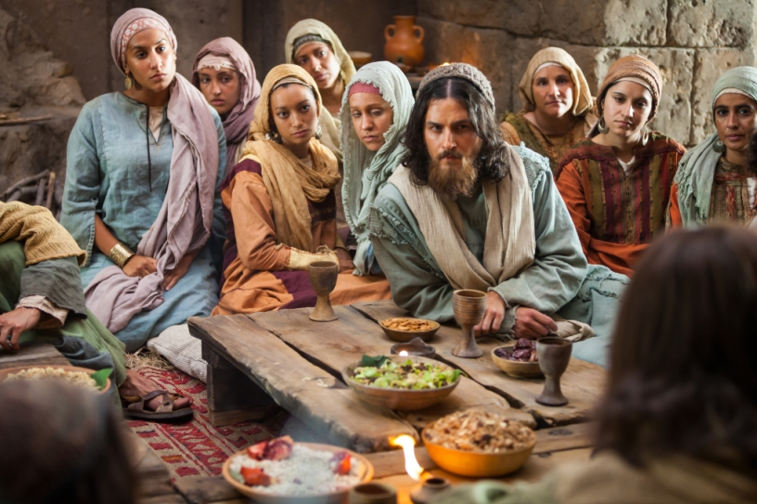

O teu anúncio-testemunho libertador do Reino,
oh Mestre do caminho,
atraiu e continua a atrair homens e mulheres,
que decidem se tornar teus discípulos e discípulas,
assumindo o dinamismo e a lógica do amar e do servir.
Além de falar dos Doze, dos setenta e dois discípulos,
o teu Evangelho nomeia Maria, a tua Mãe-discípula,
que de fez Discípula-mãe da comunidade nascente,
fala de Maria Madalena, a Apóstola dos Apóstolos,
fala de Joana, Susana e de muitas outras mulheres.
Nunca foi fácil ser mulher com dignidade reconhecida,
todo avanço foi luta, teimosia, intrepidez e conquista,
mas, mesmo com todo o sangue feminino derramado
e a ignóbil e abjeta opressão da cultura patriarcal,
mulheres continuam a dar um sim ao teu chamado:
Ana Angélica, Lucimara, Neuza, Marlene e Margareth,
Ivone, Tânia, Rose, Solange, Zuleica e outras mulheres.
Expulsai o mal da miopia e da violência machista,
de nossa sociedade, das famílias e de tua Igreja,
pois a tua presença ressuscitada, sempre inquietante,
o dinamismo libertador do teu Reino na história,
o testemunho de mártires, profetisas e santas…
continuam a interpelar, a provocar a profecia,
e a alimentar a esperança da igual dignidade um dia.

Belo Horizonte, 17 de setembro de 2021.
Poema oração provocado pelo Evangelho (Lucas 8, 1-3)
Edward Guimaraes
https://textospoemaseoracoes.wordpress.com/2021/09/17/as-tuas-teimosas-discipulas/?fbclid=IwAR2ZYO14eumrwA-U3R_5pst7f2hR17BmT0aUzlvvvWBlrGU2gvx5zkZf7II/

